РАЗВИВАЕМ РЕЧЬ
В СОЛНЕЧНЫЕ ДНИ
1.Следите за произношением детей.
- Добивайтесь правильного произношения поставленных логопедом звуков. Иначе звуки могут «потеряться», и необходимо будет начинать работу заново.
- Исправляйте ошибки в произношении слов, особенно слов сложной слоговой структуры (например, «блатека» – библиотека, «валосипед» –велосипед).
- Не забывайте про артикуляционную гимнастику.

2.Обогащайте словарный запас детей новыми словами. Этому способствуют:
- летние путешествия
- новые впечатления от поездок в отпуск, походов в лес, выездов на дачу
- экскурсии в музеи
- выходы в театр, в цирк
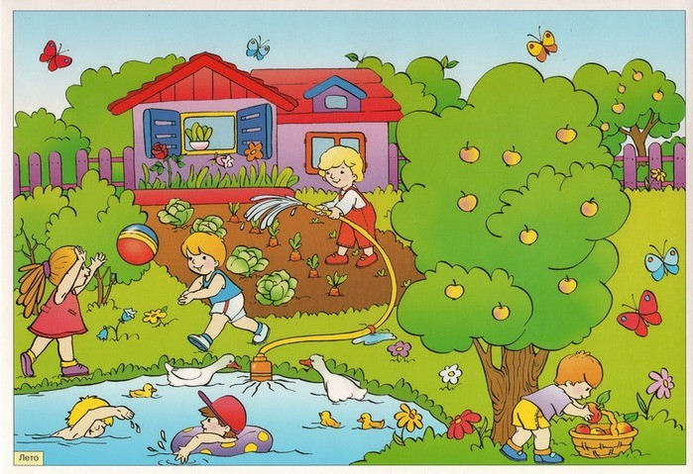

3. Закрепляйте в памяти детей отработанный за год лексикон
- Названия месяцев, явлений природы (гроза, туман, ливень и т.д.)
- Названия растений ( ягод, цветочных растений, деревьев, овощей и фруктов)
- Названия животных, диких или домашних

4. Продолжайте вместе с детьми
- читать художественные произведения, сказки, детские журналы
- пересказывайте короткие сказки, рассказы
- сочиняйте свои сказки, рассказы, опираясь на личный опыт ребенка
- в вечернее время беседуйте с ребенком о впечатлениях за день

5.Следите за грамматикой. Исправляйте ошибки:
- в употреблении предлогов: В, ИЗ, НА, ПОД, К.(Например, «Шишка упала из ветки» – Шишка упала с ветки.)
- в согласовании слов (например, «Я видел на ветке две птички» – Я видел на ветке двух птичек.)
- неправильный порядок слов в предложении (например,«Дети играют в игры интересные». – Дети играют в интересные игры.)

6. Не забывайте о существовании карандашей, пластилина, красок, ножниц

- Помните, что рисование, лепка, аппликация развивают мелкую моторику рук.
- А воздействие на мелкие мышцы рук влияет на развитие речи (исследования ученых!)
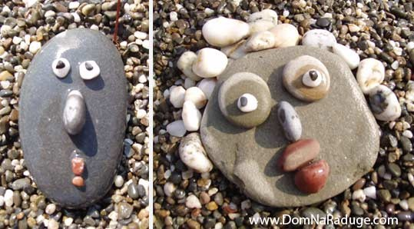
Выполнение всех этих рекомендаций – большой вклад в работу по формированию правильной и красивой речи, залог будущего успешного обучения, как в детском саду, так и в школе.

